МКОУ «Гунибская СОШ»

Республиканская научно-практическая конференция
школьников «Экологические проблемы Республики Дагестан
глазами детей».

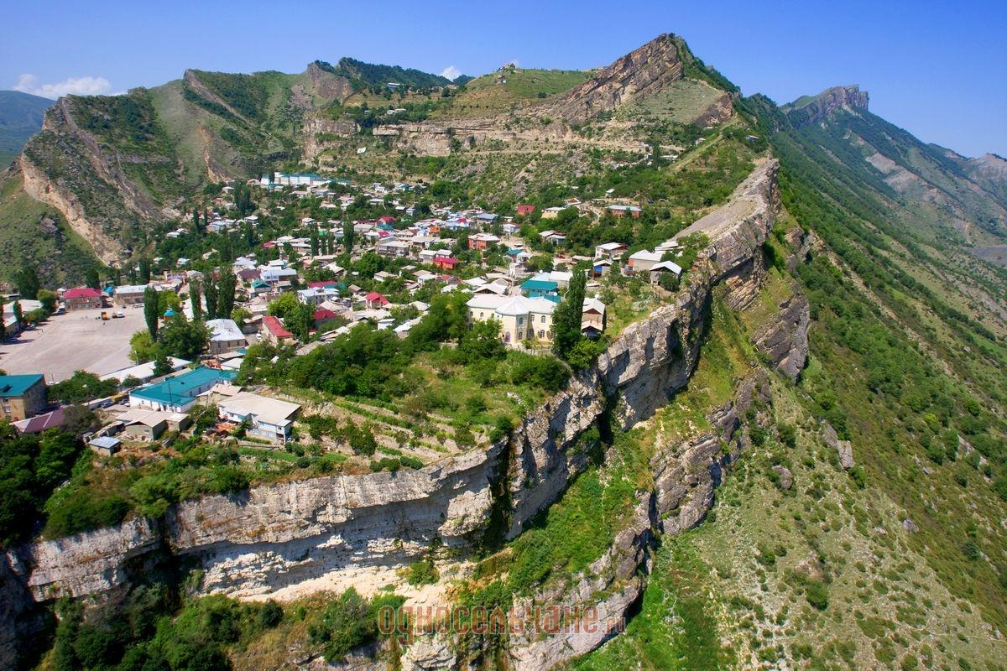
Доклад: «Природный парк»
Направление – «Особо охраняемые природные территории».
Автор: Исаева Патимат Гаджимурадовна,
11 класс, МКОУ «Гунибская СОШ».
Гунибский р., с.Гуниб.
Руководитель: Исаева Заира Омаровна.
№ тел-8 988 294 94 80.
Гуниб-2020 г.
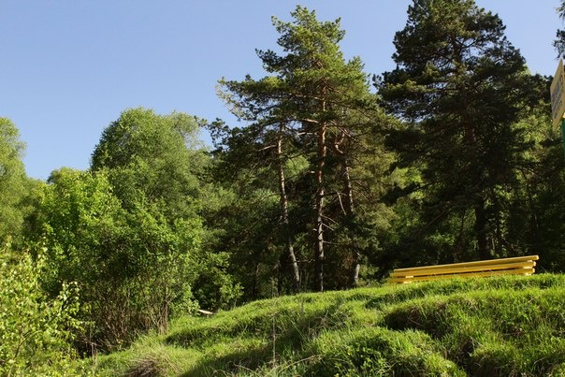
Я родилась и выросла в красивейшем и живописном месте Дагестана – Гунибе. Оно расположилось в уютном гнёздышке, окружённом горами, который не позволяет ветрам обдувать его. Здесь уникальный микроклимат. Особо охраняемые природные территории относятся к объектам общенационального достояния. Формирование региональной системы ООПТ в Гунибе началось с постановления Правительства РД от 10.11.2006 N 251"О создании природного парка республиканского значения «Верхний Гуниб» на территории Гунибского района республики Дагестан.
Природный парк «Верхний Гуниб» особо охраняемая природная территория, где растут редкие травы и деревья, занесенные в Красную книгу. Парк находится на высоком горном плато (1700- 2300 метров) над уровнем моря, со всех сторон изолированном глубокими речными ущельями. Поэтому здесь сформировалась уникальная природа с красивыми очертаниями и хорошими условиями для отдыха людей. Чистый горный воздух, обилие воды и большое количество солнца сформировали особый целебный климат Гунибского плато.
Поэтому здесь работают несколько баз отдыха и санаториев, где лечат органы дыхания.
В парке работает филиал Дагестанского научного центра РАН, в ботаническом саду которого растут более 600 представителей кавказской флоры. В парке «Верхний Гуниб» удачно сочетаются природные и культурно-исторические достопримечательности.
Историческая часть связана в основном с Кавказской войной.
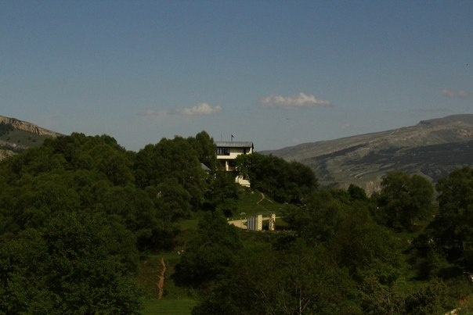
На территории парка расположены такие объекты, как Гунибская крепость, Беседка Шамиля, Царская поляна это настоящий музей под открытым небом. Всего около 300 природных и культурных памятников федерального, республиканского и местного значения.
Для туристов в парке создали хорошие условия для цивилизованного отдыха на природе: оборудованы бивуаки, установлены беседки и мангалы с навесом. Здесь запрещены установка палаточных лагерей и прокладка троп в местах, которые не согласованны с дирекцией Природного парка, разведение огня вне отведенных для этого мест, а также движение автотранспортных средств без разрешения дирекции природного парка.
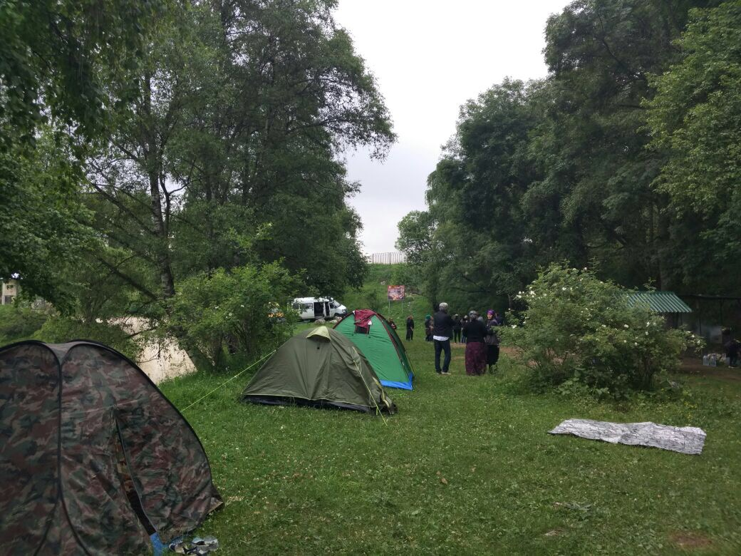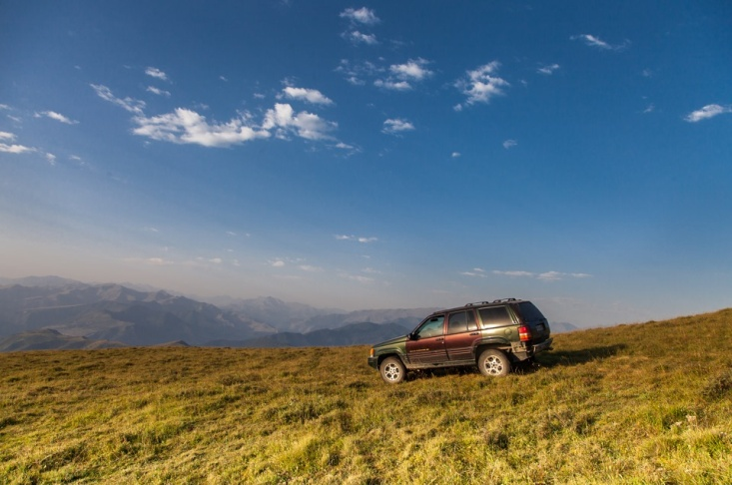
Хотя Природный парк находится под особой защитой, очень много проблем и у него. Природный парк «Верхний Гуниб» под угрозой исчезновения. На его территории, планируют построить туристический комплекс. Если это произойдет, то люди не смогут приезжать туда на лечение, ведь пострадают, прежде всего, деревья, которые и создают в этой зоне необыкновенный воздух.
Но это ещё не всё. В природный парк «Верхний Гуниб» ежегодно приезжают тысячи туристов посмотреть на красоты горного Дагестана, посмотреть место, где проходила Кавказская война. Здесь, возможно скоро появится туристический комплекс с отдельной зоной для отдыха, современными коттеджами и канатной дорогой (в рамках инвестиционного проекта). Но может быть очень скоро перед Царской поляной могут возвести гостиницу, а по соседству с беседкой, где чинно восседал Барятинский в минуту пленения Шамиля, может появится танцплощадка. Хотя уже территория огорожена отдельным инвестором и в скором будущем этот же инвестор будет взимать деньги за посещение этого исторического места.
Мы не против того, чтобы Гуниб имел статус экотуристического уголка, но экотуризм в настоящее время развивается не по законам природы. Люди хотят видеть природу в ее первозданном виде.А для того, чтобы на экотуризме можно было еще и зарабатывать, надо не только сохранять, но по возможности, и развивать природный потенциал. Так,несколько лет назад в парке появились олени, которых до этого гунибцы видели разве что на экранах телевизора. Колоссальная антропогенная нагрузка плюс ещё разведённые в больших количествах лошади, которые беспризорно ходят по полям и лугам Верхнего Гуниба да и иногда забредут и в сам Гуниб. Уже не редкость, когда по дороге в школу мы встречаем табун лошадей и какая от них сила вытаптывания…
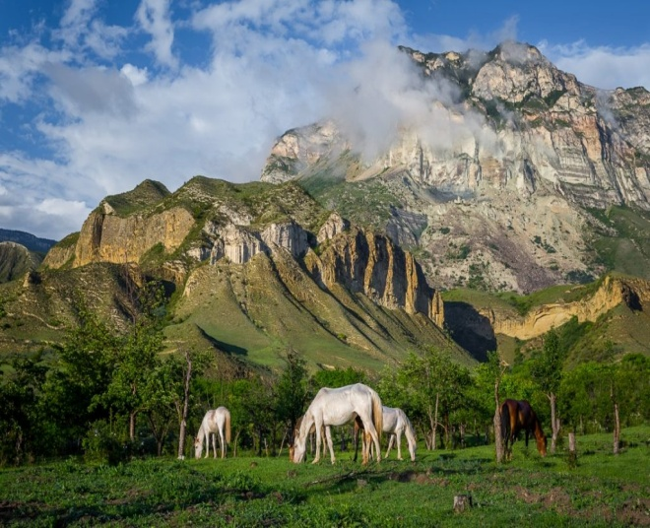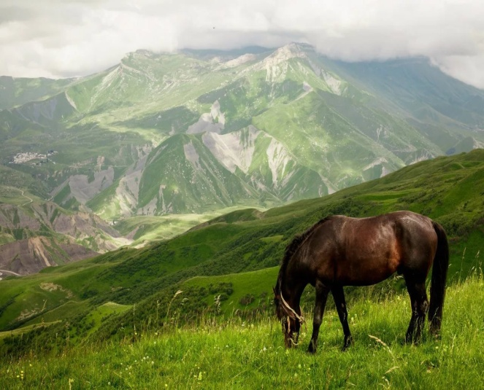
За неполные 400 лет, в течение которых ведутся описания животного и растительного мира, полностью исчезли более 60 видов млекопитающих и более 90 видов птиц. Для сохранения редких и исчезающих видов животных и растений и регистрации и принятия экстренных мер, создаются Красные книги.
Кроме того, для контроля за степенью изменений в природе и их последствиями необходимо сохранить образцы нетронутых уголков дикой природы. Решать эти жизненно важные для человечества задачи и призваны особо охраняемые природные территории.
На территории разрешены санитарные мероприятия, благоустройство,научные исследования, учебно-просветительская и рекреационная деятельность.
Исследуя наш Природный парк и опрашивая жителей, мы выяснили, что источниками загрязнения могут быть: автомобили, въезжающие на эту территорию; отдыхающие люди и отходы животноводческих ферм (хотя их на Верхнем Гунибе немного). Я также обратилась за информацией в офис Природного парка, какое количество людей посещает примерно Верхний Гуниб за год, так как при въезде в парк есть ворота и охрана, которые фиксируютколичество машин и заносят их в специальные книги учёта. Оказалось, что за неполный 2020 год парк посетили 133266 человек, а машин проехало 11920 и это только приезжие…учёт местных посетителей не водится. И представьте себе эту цифру.
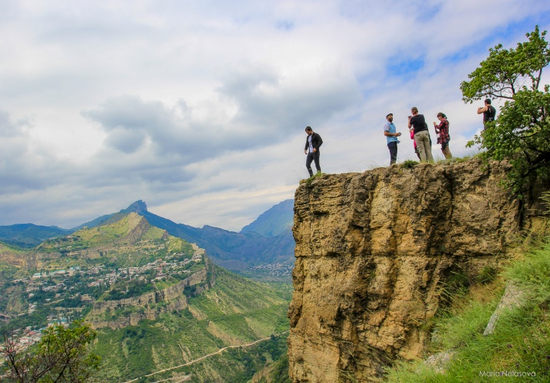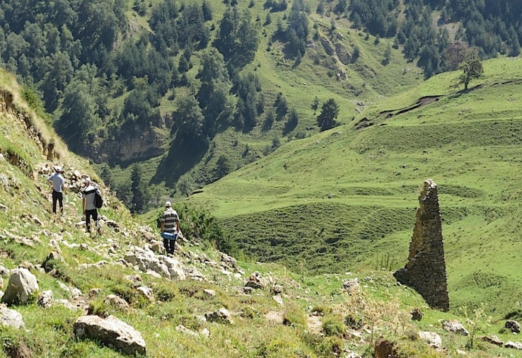
Я изучила Природный парк «Верхний Гуниб», который имеет региональное значение, и выявила необходимость создания таких территорий, так как природные охраняемые объекты необходимы для сохранения уникальных ландшафтов, редких и исчезающих видов растений и животных, для обеспечения возможности их воспроизводства и поддержания на Земле биологического разнообразия организмов.
Мною проведена просветительская работа, направленная на сохранение парка, созданы стенды, презентации и буклеты для пропаганды сохранения природы, чтобы могли ознакомиться с ООПТ своего родного Гуниба, а также привлечь внимание жителей района к проблеме уничтожения и загрязнения объектов живой природы.
В целом, подводя итоги, хочется сказать, что охрана природы из естественной проблемы может перерасти в социально- культурную и ее не
решить, не предпринимая каких- нибудь эффективных мер по изучению ООПТ и пропаганде их работы среди населения. Особо охраняемые природные территории наше богатство, гарантия выживания в условиях развивающегося экологического криза.
Вся территория парка должна быть образцом естественной природной среды,а типичные или редкие ландшафты места сохранения генетического фонда растительного и животного мира. На территории Природного парка возможна исследовательская деятельность, экологические мониторинги, также апробирование и внедрение методов рационального природопользования, не разрушающих окружающую природную среду и не истощающая биологические ресурсы. ООПТ, в целом, содействует в подготовке научных кадров и специалистов в области охраны окружающей природной среды.
В итоге, общей проблемой для нашей страны является слабое использование рекреационного потенциала: обустройства и очистки живописных участков своей местности.
Мы разработали рекомендации по сохранению парка:
1. Будьте внимательными к объектам природы, находящимся на грани исчезновения.
2. Соблюдайте правила поведения в природе.
3. Собирайте только по установленным правилам растения, грибы, лекарственные травы.
4. Не рвите растения, не ловите красивых насекомых; Не разоряйте птичьи гнёзда и муравейники.
5. Информацию о правилах поведения на охраняемых территориях разместить в местах скопления людей.
6. Вести просветительную работу (через СМИ, стенды, рекламу, лекции среди школьников жителей района о важности спасения и сохранения охраняемых природных территорий).
Эффективность работы: Учащиеся школы и жители Гуниба проинформированы о том, что на Верхнем Гунибе создана ООПТ – Природный парк «Верхний Гуниб», какие виды растений и животных произрастают на территории парка. Опираясь на данные моей работы, можно с уверенностью сказать, что природа Гуниба довольно разнообразна.
В результате этой работы мы изучили справочную литературу, составили списки растений и животных, выработали рекомендации, научились самостоятельно искать информацию в интернете.
В перспективе, только рациональное и бережное использование природных комплексов и особо охраняемых природных объектов, определяющееся социально-экономическим и экологическим фактором, будет способствовать устойчивому развитию экотуризма в нашей стране. Необходимо предоставить в полной мере информацию об экологических проблемах региона, что будет способствовать заинтересованности «экотуристов» в посещении данных мест и дальнейшему развитию сферы экологически ориентированного туризма.
1. Мне очень интересно узнать о растениях и животных природного парка, хочу их сфотографировать и сделать зарисовку.
2. Собрав информацию, продолжить работу над созданием сборника экологических правил поведения в природе, чтобы люди знали как вести себя на природе, чтобы не навредить ей.
Эта информация была опубликована на нашем школьном сайте gunib.sosh, в
сельской газете «Гуниб», в журнале «Краевед Дагестана» и т.д.

Список использованной литературы:
- Алексеев С.В., «Практикум по экологии» М, 1996г.
- Атаев Д.М, Гаджиев К.К, Путеводитель по Дагестану, Махачкала, 1999г.
- Г.В.Крылов «Зелёная аптека»., 1998г.
- Газета «Помоги себе сам» 1996-1997гг.
- Эльдаров «Памятники природы Дагестана»
- Измайлов И.В., Михлин В.Е., Шашков Э.В., Шубкина Л.С. Биологические экскурсии. М., Просвещение, 1983г.
- Коробкин В.Н., Передельский Л.В., «Экология в вопросах и ответах».
- Петрова В.В. Растительный мир нашей Родины. М., Просвещение, 1991
- сайт Департамента природных ресурсов и охраны природы республики Дагестан.
- Сайт «Экология» [электронный ресурс] Режим доступа: http://www.ecology.md/section.php?section=tech&id=2220

Тезисы к докладу: «Природный парк»,
Исаевой ПатиматГаджимурадовны, ученицы 11 класса МКОУ
«Гунибская СОШ». Гунибский район, село Гуниб.
Руководитель: Исаева Заира Омаровна, учитель биологии МКОУ
Гунибской СОШ Гунибский район, село Гуниб,
№ тел: 8 988 294 94 80.
Природный парк «Верхний Гуниб»особо охраняемая природная территория, где растут редкие травы и деревья, занесенные в Красную книгу. Парк находится на высоком горном плато (1700- 2300 м) над уровнем моря, со всех сторон изолированном глубокими речными ущельями. Поэтому здесь сформировалась уникальная природа с красивыми очертаниями и хорошими условиями для отдыха людей. Чистый горный воздух, обилие воды и большое количество солнца сформировали особый целебный климат Гунибского плато. Поэтому здесь работают несколько баз отдыха и санаториев, где лечат органы дыхания.
Для туристов в парке создали хорошие условия для цивилизованного отдыха на природе: оборудованы бивуаки, установлены беседки и мангалы с навесом. Здесь запрещены установка палаточных лагерей и прокладка троп в местах, которые не согласованны с дирекцией Природного парка, разведение огня вне отведенных для этого мест, а также движение автотранспортных средств без разрешения дирекции Природного парка.
Природный парк «Верхний Гуниб» под угрозой исчезновения. На его территории, планируют построить туристический комплекс. Если это произойдет, то люди не смогут приезжать туда на лечение, ведь пострадают, прежде всего, деревья, которые и создают в этой зоне необыкновенный воздух.Но это ещё не всё. В природный парк «Верхний Гуниб» ежегодно приезжают тысячи туристов посмотреть на красоты горного Дагестана, посмотреть место, где проходила Кавказская война. Здесь, возможно скоро появится туристический комплекс с отдельной зоной для отдыха, современными коттеджами и канатной дорогой (в рамках инвестиционного проекта). Но может быть очень скоро перед Царской поляной могут возвести гостиницу, а по соседству с беседкой, где чинно восседал Барятинский в минуту пленения Шамиля, может появится танцплощадка. Хотя уже территория огорожена отдельным инвестором и в скором будущем этот же инвестор будет взимать деньги за посещение этого исторического места.
Мы не против того, чтобы Гуниб имел статус экотуристического уголка, но экотуризм в настоящее время развивается не по законам природы. Люди хотят видеть природу в ее первозданном виде.А для того, чтобы на экотуризме можно было еще и зарабатывать, надо не только сохранять, но по возможности, и развивать природный потенциал. Так,несколько лет назад в парке появились олени, которых до этого гунибцы видели разве что на экранах телевизора. Колоссальная антропогенная нагрузка плюс ещё разведённые в больших количествах лошади, которые беспризорно ходят по полям и лугам Верхнего Гуниба да и иногда забредут и в сам Гуниб. Уже не редкость, когда по дороге в школу мы встречаем табун лошадей и какая от них сила вытаптывания…
За неполные 400 лет, в течение которых ведутся описания животного и растительного мира, полностью исчезли более 60 видов млекопитающих и более 90 видов птиц. Для сохранения редких и исчезающих видов животных и растений и регистрации и принятия экстренных мер, создаются Красные книги.
Кроме того, для контроля за степенью изменений в природе и их последствиями необходимо сохранить образцы нетронутых уголков дикой природы. Решать эти жизненно важные для человечества задачи и призваны особо охраняемые природные территории.
На территории разрешены санитарные мероприятия, благоустройство,научные исследования, учебно-просветительская и рекреационная деятельность.
Исследуя наш Природный парк и опрашивая жителей, мы выяснили, что источниками загрязнения могут быть: автомобили, въезжающие на эту территорию; отдыхающие люди и отходы животноводческих ферм (хотя их на Верхнем Гунибе немного). Я также обратилась за информацией в офис Природного парка, какое количество людей посещает примерно Верхний Гуниб за год, так как при въезде в парк есть ворота и охрана, которые фиксируютколичество машин и заносят их в специальные книги учёта. Оказалось, что за неполный 2020 год парк посетили 33266 человек, а машин проехало 1920 и это только приезжие…учёт местных посетителей не водится. И представьте себе эту цифру.
Я изучила Природный парк «Верхний Гуниб», который имеет региональное значение, и выявила необходимость создания таких территорий, так как природные охраняемые объекты необходимы для сохранения уникальных ландшафтов, редких и исчезающих видов растений и животных, для обеспечения возможности их воспроизводства и поддержания на Земле биологического разнообразия организмов.
Мною проведена просветительская работа, направленная на сохранение парка, созданы стенды, презентации и буклеты для пропаганды сохранения природы, чтобы могли ознакомиться с ООПТ своего родного Гуниба, а также привлечь внимание жителей района к проблеме уничтожения и загрязнения объектов живой природы.
В перспективе, только рациональное и бережное использование природных комплексов и особо охраняемых природных объектов, определяющееся социально-экономическим и экологическим фактором, будет способствовать устойчивому развитию экотуризма в нашей стране. Необходимо предоставить в полной мере информацию об экологических проблемах региона, что будет способствовать заинтересованности «экотуристов» в посещении данных мест и дальнейшему развитию сферы экологически ориентированного туризма.

Петрова В.В. Растительный мир нашей Родины. М., Просвещение, 1991

